МДС 31-9.2003
ПРАВОСЛАВНЫЕ ХРАМЫ
Том 1
ИДЕЯ И ОБРАЗ

В 2000 г. введен в действие свод правил СП 31-103-99 "Здания, сооружения и комплексы православных храмов", в котором в силу особенностей нормативного документа приведены только основные рекомендации и расчетные данные. В целях более полного раскрытия темы Архитектурно-художественным центром "Арххрам" разработано Пособие в трех томах "Православные храмы".
Первый том "Идея и образ" представляет собой сборник отдельных статей и заметок разных авторов о христианском и, в частности, русском храмостроительстве и тенденциях его развития. В нем впервые собраны воедино мысли о храме, его значении, архитектуре и символике, высказанные различными авторами, начиная от святоотеческого периода и кончая современными исследователями. Проблемы истории и теории храмостроительства освещаются как с сугубо церковной точки зрения, так и с точки зрения светской науки. Данный материал служит основой для решения проблем современного храмостроительства в русле канонической традиции.
Второй том "Православные храмы и комплексы" является пособием по проектированию и строительству храмов. Он посвящен как общим принципам, так и практической стороне храмостроительства, содержит рекомендации по архитектурно-строительным и инженерным решениям, убранству храмов, развеске колоколов, порядку разработки, согласования и составу проектной документации и другие разделы, сопровождаемые иллюстративным материалом.
В третьем томе "Примеры архитектурно-строительных решений" представлен дополнительный графический и иллюстративный материал, включающий следующие разделы:
русское храмостроительство XI-XX вв.;
проекты и постройки православных храмов рубежа XIX-XX вв.;
современные проекты и постройки деревянных и каменных храмов, часовен, храмовых комплексов;
примеры решений архитектурных элементов и конструкций, внутренней декорации и убранства храмов.
Трехтомник "Православные храмы" предназначен как для специалистов в области храмостроительства, так и для широкого круга читателей. Представленный материал дает дополнительные знания профессиональным архитекторам и строителям, студентам архитектурно-строительных институтов и факультетов, может быть использован для знакомства церковных деятелей, являющихся заказчиками храмов, с основами храмостроительства, в том числе для специального курса в духовных учебных заведениях.
Автор-составитель - главный специалист АХЦ "Арххрам" М.Ю.Кеслер.

Современная архитектура призвана учитывать в своем развитии принцип гармонического сочетания новых форм и стилей с уже устоявшимися в истории традициями зодчества, в том числе и храмового...
Церковь хранит историческую преемственность в поддержании традиций храмового зодчества. Архитектура ее зданий органически связана с содержанием Евангелия, умело и емко воплощая в своих формах символику божественного устроения мира, грядущего спасения человечества и бессмертия. Поэтому модернистские течения как таковые в традиции православной архитектуры не получили развития, хотя и имели место. Опыт показывает, что произвольное изменение облика храмов и монастырей как по причине духовных веяний времени, так и вследствие урбанистических процессов отрицательно сказывается на духовности общества.
Патриарх Московский и всея Руси Алексий II.
Из послания участникам выставки "Архитектура и религия" на Росстройэкспо в 1996 г.

ПРЕДИСЛОВИЕ
Размышление о храме

Православная Церковь обладает бесценным сокровищем не только в области богослужения и святоотеческих творений, но и в области церковного искусства. Как известно, среди прочих церковных искусств особо значимое место занимает храмовая архитектура. И это естественно, потому что храм в жизни Церкви - нечто гораздо большее, чем просто строение, каким бы ни было оно замечательным, или место церковных собраний; храм - это полное и органическое воплощение самой сути Церкви. В храме Церковь видит выражение Православия в его целом, Православия как такового. Церковное искусство и жизнь Церкви взаимосвязаны и взаимообусловлены - поэтому, ни понять, ни объяснить церковного искусства вне Церкви и ее жизни невозможно.
Остановимся на самом понятии церковности искусства. Церковностью является совокупность духовно-благодатной жизни Церкви, ее дыхание, ее проявление в мире и в душе человека, ее свидетельство и проповедь. Церковность - это язык, выражающий сущность Церкви. Без усвоения благодатного духа Церкви не может существовать церковная жизнь. Все виды церковного искусства - архитектура, иконопись, монументальная живопись, прикладное искусство - дают в видимых образах и символах представление о духовном горнем мире.
Наиважнейшим в Церкви является установленное Самим Христом Спасителем таинство Евхаристии - центр духовной жизни Церкви, вершина богослужения. Все богослужение в Церкви носит глубоко символичный характер; богатый язык символов служит выражению глубин его содержания.
Как весь строй богослужебной жизни, так и все, что находится в храме и сам храм, имеют свой, установившийся временем, канон (устав). Вся церковная архитектура, монументальная живопись и иконопись объединяются воедино особым изобразительным каноном. Священные изображения охватывают собой весь круг церковного года, все события церковной жизни, выражают всю полноту христианской веры и учительства.
В искусстве Церкви можно условно выделить две стороны: внутреннюю и внешнюю, смыслообразующую и смыслосоставляющую. Главной из них, безусловно, является внутренняя, в которой заключено духовно-догматическое значение того, что внешней стороной заключено в видимые условные, изобразительные (архитектурные, живописные) формы.
Искусство Церкви родственно мирскому искусству, имеет историческую связь с ним, во многом выросло на его почве. Но, используя и в определенной степени возрастая на опыте светского искусства, Церковь внесла в искусство духовность, наполнив его высоким содержанием, создав символы и образы неповторимой глубины и своеобразия.
По своей сути церковное искусство принципиально отличается от искусства светского (мирского), рассчитанного в первую очередь на эстетическое восприятие. Именно на эту цель направлена вся сила воплощения технических, художественных и идейных средств. Для светского искусства критериями являются внешняя красота, изысканность, порой - экстравагантность форм. В то же время критерием церковного искусства всегда был и есть исихазм, лежащий в основе понимания всего восприятия мира. Если церковное искусство в своей сущности и основе является отражением молитвенного опыта человека, то светское искусство полностью пронизано духом чувственно-эстетическим. На протяжении всего своего существования Церковь боролась прежде всего не за художественную изысканность своих произведений, а за их подлинность, не за их внешнюю красоту, а за внутреннюю правду.
Говоря о церковном искусстве в целом, необходимо помнить, что оно включает в себя искусство Восточной Церкви и искусство Западной Церкви. Основа церковного искусства как Востока, так и Запада одинакова, но по ходу исторического развития происходили порой принципиальные различия. Если церковное искусство Востока смогло взрастить, сохранить и во многом преумножить древние традиции, основанные на символике и глубоком понимании его задач, идущие от первых веков христианства, то церковное искусство Запада достаточно быстро попало под воздействие искусства мирского и быстро растворилось в нем, перейдя в искусство чувственно-эстетическое. Зачастую, особенно в Новейший период истории, происходило проникновение подобного рода идей и образов западного искусства в искусство восточное, в частности, в русское. Православная Церковь голосом своих Соборов, святителей и верующих мирян всегда боролась с такими влияниями, способными привести только к одному: постепенному обмирщению церковного искусства и тем самым потере его основополагающего смысла.
Христианский храм как архитектурное сооружение имеет длительную историю своего становления, начало которой - в первых веках христианства. Прообразом христианского храма были ветхозаветная скиния и Иерусалимский храм. Преемственно все христианские храмы связаны с Сионской горницей, где Спасителем была свершена первая Евхаристия.

Каждый храм является образным воплощением догматического учения Церкви, наглядным и осязаемым выражением всей полноты Церкви Христовой, где соединены в одно целое небо и земля, Церковь торжествующая и Церковь воинствующая, лики святых и прибегающие к их молитвенному предстательству живущие на земле члены Церкви.
Храм изображает собою то святое и чистое состояние всего сущего, в котором земное и небесное пребывали до грехопадения человека, в котором теперь оно пребывает во Христе и в котором будут пребывать в вечности после второго славного пришествия Христова. Православный храм своими настенными росписями, иконами и всем архитектурным обликом предопределяет и сам путь очищения и возрождения во Христе человека и всего творения в целом. Поэтому православному храму с древнейших времен присваивается символическое значение самого Христа, спасающего весь человеческий род.
Храм - место христианского богослужения; этой главной цели подчинено все содержание храма. История храмоздательства отражает историю развития богослужения. Храмовая архитектура всегда сочетается с ее символической стороной, она олицетворяет видимое изображение высоких духовных истин, образ догмата о Церкви. Храм - это место особого присутствия благодати Божией. В храме человек восстанавливает свой божественный образ через приобщение ко Христу. Возвращение же человека к своему подлинному существу неотделимо от тайны соборности, от осознания себя членом тела Христова: "Ибо, как тело одно, но имеет многие члены, и все члены одного тела, хотя их и много составляют одно тело - как и Христос" (1 Кор. 12.12).
Христианской символикой наполнено все церковное богослужение, вся жизнь Церкви. Через символы приоткрывается верующим определенная, всегда живущая в Церкви духовная реальность. "Мы не в состоянии подниматься до созерцания духовных предметов - говорит святой Иоанн Дамаскин, - без какого-либо посредства, а для того, чтобы подниматься вверх, имеем нужду в том, что родственно нам и сродно". Реальность христианской символики не есть реальность мира, но реальность высшая, духовная.
Православная символика не просто иллюстрирует Божественную литургию - в первую очередь она раскрывает духовные истины, содержащиеся в Евангелии и учении Церкви, сообщает догматическое видение Церкви о мире небесном и земном, о Боге, Его отношении к миру и человеку. Иными словами, в земных, вещественных знаках и образах церковная символика являет догматическую картину мира, содержащуюся в православном вероучении.
Православная Церковь с древнейших времен хранила богооткровенное знание как, в каком виде и в каких формах следует изображать небесное и божественное, чтобы богооткровенное знание, соответствуя всей глубине догматов Православной Церкви, давало верное представление об истине. Откровение Божие явило эту истину Церкви в учении святых апостолов, семи Вселенских Соборов и в святоотеческом наследии. И это - один из основополагающих догматов Церкви. Поэтому человеческому воображению не должно прибегать в Церкви к произвольному символотворчеству.
Отдавая отчет в том, что язык религии, как и церковного искусства, не может быть без остатка переведен на язык понятий, хотелось бы дать приблизительный эквивалент вышесказанному в эстетическом ключе. Символизм Православия требует внепонятийной интерпретации. Икона, элементы церковного искусства - не шарада, не кроссворд, как иногда думают. Иначе все духовные усилия будут сведены к процессу "перевода" чуждого строя образов на понятный и привычный всем язык. Адекватное восприятие иконы в полной мере доступно лишь православному сознанию, ибо носитель его уже смотрит на мир через систему религиозных символов. Общение с иконой в данном случае - это углубление проникновения в тайну, а не одномоментная попытка вдруг заговорить на чужом языке, постоянно заглядывая в словарь.
Постижение символизма подразумевает не чувственное или интеллектуальное, но чувственно-сверхчувственное прикосновение к идее, трансценденциям Истины, Любви, Красоты. Проще объяснить с помощью аналогии. Чтобы постичь совершенную красоту двадцати четырех прелюдий и фуг Баха, хорошо иметь "на слуху" каждую из них и все вместе, с тем, чтобы в акте сиюминутного восприятия конкретной прелюдии и фуги через ее отдельность внутренним слухом "схватывать" весь сложнейший композиторский замысел в целом. Только в этом случае открывается красота каждой из прелюдий и фуг, а их целое воспринимается как само совершенство.
Зримое воплощение церковного символизма - православный храм, который представляет собой наиболее "открытую", осознанную, продуманную систему символов.
Православный храм представляет собой сложный, неисчерпаемый в своей обозримости символ. Расположение храма, его архитектура, убранство, система росписи символически выражают то, что непосредственно изобразить невозможно. Храм как целостный символ - это и образ вселенной, и существующей в ее пределах Церкви, распространенной по всему миру и созерцаемой в перспективе. Храм - образ мистического Тела Христова, Единой, Святой, Соборной, Апостольской Церкви. Слово "церковь" применяется одновременно и к Церкви как Царству Христову, состоящему из верующих, и к храму. Храм - это образ горнего Иерусалима грядущего, "которого художник и строитель Бог" (Евр. 11.10). Это претворение невидимого в видимое, поэтому символика храма неотделима от богослужения. В некоторых древних литургиях символическое толкование устройства храма вплеталось прямо в состав богослужения для поучения молящихся. Пребывание в храме - это важнейшая сторона сложной духовной работы, это форма духовного развития, это путь через видимое - к невидимому. По словам преп. Иоанна Дамаскина, "мы не в состоянии подниматься до созерцания духовных предметов без какого-либо посредства и для того, чтобы подняться вверх, имеем нужду в том, что родственно нам и сродно" (1-е Слово в защиту святых икон, гл.II).
Итак, в храме все подчинено единой цели, храм - это путь к обожению, это священное место, где члены Церкви приобщаются божественной жизни в таинствах. Поэтому храм - это частица грядущего Царствия Божия, предвосхищающая его пришествие. Одновременно храм - это образ всего Царства Божия, к которому Церковь ведет весь мир. И наконец, храм - это мир, вселенная, смысл которой придает соучастие в драме спасения.
Символика храма, таким образом, есть выражение литургической жизни Церкви, важнейшей стороны церковного Предания. Общение с Богом, возрождение для новой жизни, "нового неба" и "новой земли", осуществляющееся прежде всего в таинстве Евхаристии, происходит в храме. Именно поэтому храм - "дом Господень" - отличен от всякого другого здания. Обособленность храма - не только пространственная. Храм "обособлен" и от принципов светской архитектуры, и живописи, музыки, это Царство Божие, которое "не от мира сего". Вспомним известное повествование летописи об обращении в христианство св. князя Владимира. Послов, вернувшихся из Константинополя для ознакомления с различными религиями, поразили не красота и богатство императорского дворца, но особое благолепие храма Святой Софии. Присутствуя на богослужении, послы забыли, где они находятся, на земле или на небе. Эта легенда хорошо передает особую церковную красоту органического подчинения всех видов искусства в храме одной цели - выражению образа церкви как преображенного мира. Не свое "я" стремится выразить художник, но подчинить свое искусство общему смыслу храма, влиться в единый ансамбль, в котором каждый вид искусства, подчиняясь единой цели, обретает полноту своего значения в литургическом единстве.
Однако далеко не всегда архитектурный замысел абсолютно адекватен церковной идее храма, на что обращают внимание специалисты по церковной архитектуре. Это относится к Исаакиевскому собору в Петербурге и восстанавливаемому ныне храму - собору Спасителя в Москве. Так, Исаакиевский собор имеет портик - ряд колонн с фронтоном над ними - на каждой, в том числе и восточной, стороне. Как будет видно из последующего изложения, это не отвечает церковной идее храма, а соответствует лишь требованию светски понятого принципа симметрии. Портик на восточной стороне не несет никакой символической нагрузки, не соответствует идее входа в "дом Божий".
В храме Спасителя вместо портика на восточной стороне появляются тройные врата. Через эти врата никому нельзя проходить, поскольку они должны были вести прямо в алтарь с улицы, что нарушает принципы символического устройства храма. Так требование внешней красоты, не связанное с духовным требованием, оборачивается художественной фальшью.
Основные принципы архитектуры храма, его внутреннего устройства и росписи передаются в церковном Предании, которое восходит не только к апостолам, но и к закону Ветхого Завета. Уже с IV века символика храма начинает подробно разъясняться ("История Церкви" Евсевия). Детальное раскрытие символика храма получает в IV-VIII веках в трудах святых отцов - творцов канонов. Подробные толкования мы находим в писаниях св. Максима Исповедника, св. Софрония, св. Германа, св. Андрея Критского, св. Иоанна Дамаскина, св. Симеона Солунского. Поскольку символика храма имеет объективное основание в самой сущности христианства и является выражением литургической жизни Церкви, постольку в богословских трудах, посвященных этой теме, отсутствует личный, субъективный момент. Эта идея ясно выражена св. Симеоном Солунским: "Передаю вам с любовью то, что я почерпал у святых отцов. Ибо у нас нет ничего нового, но мы сохранили все, как символ веры, в том виде, в каком оно дошло до нас с первых времен. Мы совершаем богослужение совершенно так же, как заповедал Сам Спаситель и как установили апостолы и отцы Церкви" ("Книга о храме"). В позднейших богословских трудах обобщен и систематически изложен опыт символической жизни Церкви. В частности, отдельные аспекты символики храма в его живой истории подробно рассматриваются в работах Н.Троицкого, П.Флоренского, Л.Успенского.
Символика христианского храма раскрылась постепенно. В символике ветхозаветного храма предощущалось пришествие Спасителя. Ветхозаветная скиния, прообраз нашего храма, воплощала в устройстве идею всего мира. Она была построена по образу, показанному Моисею на горе Синай. Бог как бы дал не только общий ее план, но и определил все ее устройство. Вот описание скинии, данное Иосифом Флавием: "Внутренность скинии разделена была в длину на три части. Сие троечастное разделение скинии представляло некоторым образом вид всего мира: ибо третья часть, между четырьмя столбами находившаяся и неприступная самим священникам, означала некоторым образом небо, Богу посвященное; пространство же на двадесять локтей, как бы землю и море представляющее, над которым свободный путь имеют люди, определялось для одних священников" (Иудейские древности, кн.III, гл.6). Третья часть соответствовала подземному пространству - шеолу - области умерших. Храм Соломона также символизировал вселенную. Но сближение скинии и храма Соломона с новозаветным храмом имеет свои границы. Символика Ветхозаветной Церкви выражала предощущение прихода Спасителя; для пребывающего в Новозаветной Церкви пришествие Спасителя уже совершилось. При отсутствии соответствующей пластики и иконографии скиния и храм Соломона не могли выразить идею Церкви во всей полноте.
Отдельные элементы храма могут меняться в зависимости от национально-исторических особенностей, он может быть построен не только в форме креста, но и в форме ротонды, базилики, но эти внешние различия лишь подчеркивают структурно-символическое единство храма. Основная тема, определяющая всю символику храма, это сближение человеческого и божественного, это движение к будущему Царству Божию, Горнему Иерусалиму. В храме верующий оказывается причастным к искупительной жертве Спасителя, он ощущает необходимость повторить ее в собственной душе. В храме же открывается и смысл этой жертвы: преображение человека и мира, павшего по его вине. Храм - осуществленное примирение человека, вверяющего себя Богу, с Богом, принесшего за человека искупительную жертву.
О символике наземных храмов первых христиан известно немного. Лишь позже, с появлением ересей, догматические истины вероучения и символическая сторона богослужения формулируются теоретически. Но уже в самых ранних христианских памятниках можно найти указания на то, что храм должен напоминать корабль, должен иметь три двери как указание на Святую Троицу. Образ корабля, особенно Ноева ковчега, часто используется и по сей день для обозначения Церкви. Как Ноев ковчег был спасением от морских волн, так и Церковь, ведомая Святым Духом, является для христиан прибежищем в житейском море. Поэтому и до сих пор "кораблем" называется срединная часть храма. Археологические раскопки доказывают, что многие древние храмы строились по образу Ноева ковчега в виде четырехугольного ящика с голубем наверху. Ноев ковчег не только прообраз Церкви, но и, одновременно, образец для храма. Для первых христианских общин, со всех сторон окруженных враждебными им язычниками, храм был ковчегом, в котором они находили прибежище и спасение.
В IV веке, при императоре Константине, Церковь получила гражданские права. С этого времени началось повсеместное строительство и украшение храмов. Множество новообращенных, заполнивших эти храмы, нуждалось в духовном наставлении, в разъяснении христианской веры. Одним из средств такого разъяснения и была целокупная символика храма и богослужения. К этому времени относятся литургии Василия Великого и Иоанна Златоуста. Сближая Церковь, живой храм Божий, с самим зданием храма, Иоанн Златоуст учит, что каждый верующий и все вместе есть храм; все народы - это четыре стены, из которых Христос создал единый храм. Сходные воззрения на храм можно найти и у западных богословов. В XII веке магистр Петр Карнатский рассматривал храм как образ мира. "В основании храма, - писал он, - полагается камень с изображением храма и 12 других камней в знамение того, что Церковь покоится на Христе и 12 апостолах. Стены означают народы; их четыре, потому что они принимают сходящихся с четырех стран". Храм, как видно из сказанного, имеет четыре стены, соответствующие четырем странам мира, следовательно, имеет форму куба. Этому символу вполне соответствует древний тип церковной архитектуры - как византийский, так и перенесенный на русскую почву - киевский, владимирский, новгородский, московский и т.п.
Позднее храм сближается со скинией, принимая подобие мироздания. В своей "Книге о храме" Симеон Солунский учит, что алтарь, где находится святая святых, образует небо, а собственно храм и притвор означают землю и все, что есть на земле. Храм разделяется на три части, как разделялись ветхозаветная скиния и храм Соломона. Так же, как Ветхозаветная Церковь была прообразом Церкви Нового Завета, так и скиния, и храм Соломона были прообразом новозаветного храма. Но Ветхозаветная Церковь не могла выразить символику христианского храма во всей ее полноте, как храма трехипостасной Премудрости Божией. Недаром Юстиниан после завершения постройки храма Св. Софии воскликнул: "Я превзошел тебя, Соломон!" Трехчастное деление храма символически указывает на чиноначалия горних сил, а также на сам благочестивый народ, состоящий из трех разрядов - священнослужителей, верных, кающихся и оглашенных.
Итак, если храм есть образ мира, то каждая его стена должна соответствовать одной из стран света и, одновременно, - той или иной области церковной жизни. Восточная часть храма - это область света, "страна живых", страна райского блаженства. Потерянный нами рай был на Востоке, в Эдеме (Быт. 2.8). Многие восточные предания также указывают на Восток, чаще всего - на Индию как область потерянного рая. Предание о пребывании рая на Востоке присутствовало в древней космографии. С Востока через Византию и Запад оно перешло в Россию. "Симову часть, - говорится в космографии 1670 года, - первого сына Ноя, положиша восточную и нарекоша именем ея Азия. Конец же ся достигает до восточного моря, до Макаринского острова, еже есть близ блаженного рая... Под востоком солнца есть место, где исходят четыре великия реки райския... Ныне же по тем рекам достоит итти до блаженного раю, и не возможно, потому что рай блаженный удален бысть по преступлении Адамове, только он на земли же стоит". Соответственно этим воззрениям, на древних географических картах рай не только отмечался названием на восточной стороне, но даже изображался. Так, на карте XIII века на крайнем пределе Востока изображен рай в верховьях четырех райских рек, там же - Адам и Ева, искушаемые змием. Вне рая показано изгнание их ангелом. На карте XIV века рай изображен на Востоке, на берегах реки Инд.
В русских храмах образ Спасителя на своде главы, а также заменяющий его иногда в храмах XVI века знак пламеневидной спиральной свастики (например, в Рождественском соборе Рождественского монастыря Москвы, в соборе Усекновения главы Иоанна Предтечи в Дьякове, в шатровом Покровском приделе Троицкого собора на Рву) - это символическое обозначение духовного открытия в небо.
Иерусалимский храм-ротонда бесспорно является "главой" всех христианских храмов. Владыка Сергий (Голубцов) справедливо отмечает: "Круглые храмы (ротонды) обязаны своим происхождением погребальным усыпальницам весьма древнего происхождения. Впоследствии подобная архитектура оформляла христианские баптистерии. Ротонды оказали сильное влияние на развитие купольного завершения храмов и в этом их большое значение для храмостроительства. Круг, как символ вечности Божества, безграничности вселенной, как нельзя больше подходит к его выражению в купольной системе и потому естественно вошел в обязательное конструктивное завершение храмов".
Содержание русского церковного верха явно повторяет основной символический строй и значение Иерусалимской святыни. По-видимому, в этом факте кроется разгадка одной из своеобразнейших черт древнерусского зодчества - высокого храмового верха. Образно говоря, русские зодчие на крестовый куб византийского храма поставили иерусалимскую ротонду - символ Воскресения Христова и создания христианской Церкви. Эта удивительная зрелость русского архитектурного мышления уже в Х-XII веках, возможно, имела основания в предшествовавшем периоде русского зодчества.
Развитие такой идеи верха церковного и привело, видимо, к постепенному увеличению "пламени" маковиц глав, к тому уникальному образу церковной главы, который увенчал храмы XVII века и более поздние, построенные по древним традициям, как многие деревянные церкви русского Севера XVIII-XIX веков.
Византийское зодчество, которое почитается у нас истоком древнейшего русского храмоздательства, имеет в качестве венчающей формы главы - полусферу (как на константинопольской Св. Софии) - то есть образ не пламени, горящего к небу, а как бы ровного сияния, или света Божия, сходящего с неба на нас.
Главы киевской Св. Софии дают нам представление о древнейших из известных нам формах русского церковного зодчества. Центральная глава подобна образу великокняжеской "шапки Мономаха". Точнее всего ее облик воспроизведен на реконструкции Г.Я.Мокеева, что подтверждается и известными зарисовками Софийского собора в XVII веке Вестерфельда. Остальные главы Св. Софии киевской уже являют образ пламени. Это и наше молитвенное горение к Богу и божественный огонь, осеняющий нас. Уменьшение этого "горения" маковиц относится к периоду ордынского ига, когда воспламенение как бы немного угасает и маковица главы превращается в чистый образ воинского шлема. Однако, это лишь иной образ огня, поскольку земное воинство почитало своими покровителями воинство небесное - ангельские силы, предводительствуемые архистратигом Михаилом. Ангелы же чаще всего уподобляются огню, потому что "вид огня указывает на богоподобное свойство небесных умов. Ибо св. богословы описывают часто высочайшее и неизобразимое Существо под видом огня, так как огонь носит в себе многие и, если можно так сказать, видимые образы божественного свойства". Поэтому шлем воина-князя, на котором часто помещался образ архистратига Михаила, и шлем-маковица православного русского храма XIII-XIV веков - сливались в единый образ огненного ангельского воинства.
После конца ордынского ига воспламенение церковных маковиц на Руси все больше нарастает и приходит к традиционной для XVI-XVII вв. форме огромных пламенеющих маковиц, диаметр которых значительно больше диаметра шеи. Венец огненного многоглавия русских храмовых ансамблей - 33 главы Кижского погоста на Онежском озере.
В ярославском зодчестве еще в начале XVII века появилась форма завершения главы, напоминающая чашу (например, храм Иоанна Предтечи). В более позднее время развитие такой формы приводит к ярко выраженному образу потира (чаши с причастием). Таково завершение главы церкви Спаса Преображения в Радонеже, 1840 г. В этой форме маковиц полностью сохраняется символика огня, так как причастие есть "огнь, опаляющий наши грехи", и над ним вознесен Крест Христов.
Существенную роль в оттенках символического значения верха храма имеет количество глав, раскрывающее в числовой символике иерархию устроения небесной Церкви - одна глава знаменует единство Бога; две соответствуют двум естествам Богочеловека Иисуса Христа; три - знак Святой Троицы, четыре - обозначают Четвероевангелие и его распространение на 4 стороны света; пять глав - Господа Иисуса Христа и четырех евангелистов; семь - знаменуют семь таинств Церкви, семь даров Св. Духа, семь Вселенских Соборов; девять - связаны с образом Пресвятой Богородицы, как Царицы небесной Церкви, состоящей из девяти чинов ангелов и девяти чинов праведников; тринадцать глав - знамение Господа Иисуса Христа и двенадцати апостолов; двадцать пять глав могут быть знамением апокалиптического видения престола Св. Троицы и двадцати четырех старцев (Откр. 11.15-18), или обозначать Похвалу Пресвятой Богородице (25 икосов и кондаков древнейшего акафиста Богородице) - в зависимости от посвящения храма; тридцать три главы - число земных лет Спасителя. Количество глав, таким образом, связано с посвящением главного престола храма, а также, зачастую, и с количеством престолов, соединенных в одном объеме.
Говоря о развитии архитектурных форм храмового верха, необходимо хотя бы вкратце коснуться символики закомар и кокошников, венчающих стены храма.
Всем разнообразным формам закомар и кокошников - полукруглым, треугольным, в виде "сферических" треугольников, огневидным различного очертания - можно найти подобия в очертаниях маковиц церковных глав, а также в иконописных символах чинов ангелов, изображениях небесного огня в огненном восхождении Илии Пророка, изображениях огненных сил, окружающих Спасителя в виде пламеневидной мандорлы на иконах Успения Богородицы, Воскресения Христова. Кроме того, имеется много примеров помещения на плоскости кокошников и закомар изображений серафимов, херувимов, ангелов, апостолов или их символических знаков - ромбов, ромбов с крестами или растительными розетками, полусфер, равноконечных крестов.
В общем смысле домостроительной символики храма - закомары и ярусы кокошников, окружающих его главу (или несколько глав), создают образ небесной Церкви (ангелов и праведников), предстоящей престолу Божию и Его славящей. Разнообразие же в очертаниях форм закомар и кокошников разных храмов, а иногда и разных ярусов одного храма может означать различные виды служения и исповедания веры многочисленной иерархии небесной Церкви - девяти чинов ангелов и девяти чинов праведников (праотцев, пророков, апостолов, святителей, мучеников, преподобных и других).
Не противоречит такому пониманию смысла архитектурных форм верха храма и другой образ, его дополняющий, - ниспосылаемого молящимся огня небесного - благодати Святого Духа, питающей и оживотворяющей земную Церковь. Подобный же иконописный образ - сошествие Святого Духа на апостолов в виде огненных языков.
В символическом устроении многих древнерусских храмов, особенно XVI-нач. XVII века, и колоколен огромное значение имеет форма шатра. Чаще всего шатер делался восьмигранным. В плане он образует форму, сходную по построению с восьмиконечной звездой, помещаемой трижды на мафории Пресвятой Богородицы и часто употребляемой в церковном искусстве отдельно в качестве Ее символа. С точки зрения числовой символики, в основе формы восьмигранного шатра (так же, как и богородичной звезды) лежит число девять, образуемое восьмью углами (или гранями) и геометрическим центром - вершиной шатра с маковицей и крестом. Выше уже говорилось о числе девять как символе девяти чинов ангелов и девяти чинов праведников, которые имеют трехчастную иерархию, что видимо отражено в треугольном строении каждой грани шатра. Значение восьмиконечной звезды полностью раскрывается в иконе Неопалимая Купина, где Матерь Божия предстает в образе Церкви. И земная жизнь Ее празднуется восьмью праздниками, а прославляется девятым - Собором Пресвятой Богородицы. Здесь Она предстает Царицей небесной, которой Господь отдал под начало и царство все чины ангелов и святых. С любой стороны восьмигранный шатер виден тремя треугольными гранями, каждая из которых имеет три вершины и сходится к главе.
Другой символ Пресвятой Богородицы, образно воспроизводимый шатром, - лествицы, виденной св. праотцем Иаковом, которая "утверждена на земли, еяже глава досязаше до небесе, и ангели Божии восхождаху и низхождаху по ней" (Быт. 28.12). Это видение, являя людям непрестанное Божие попечение о мире, было, по учению св. отцов, прообразом Богоматери, что подтверждают и слова древнейшего акафиста, прославляющего Пресвятую Богородицу "Радуйся, лествице небесная, Еюже сниде Бог; радуйся мосте, преводяй сущих от земли на небо" (Икос. 2).
Таким образом, шатер, возносящий ввысь главу с крестом, - символ Богородицы Царицы Церкви - раскрывает то же значение верха как славящей Господа Церкви небесной, что и в храмах крестово-купольных или бесстолпных с ярусами кокошников.
Стены храма в приведенных ранее словах св. Димитрия Ростовского толкуются как Закон Божий. И в этом смысле интересно сопоставить росписи стен внутри храма с символикой архитектурных деталей снаружи. Содержание стеновых росписей обычно составляют евангельские события земной жизни Христа, Пресвятой Богородицы, апостолов - зримый образ Закона Божия, данного христианам в Новом Завете. На стенах также часто пишутся и образы святых - князей, святителей, мучеников, преподобных - жизнью своей исполнявших, утверждавших и проповедывавших закон христианской веры.
Таким образом, стены храма - это и образ служения Церкви небесной нам, Церкви земной: защита чистоты Православия и соборное молитвенное предстательство о живущих перед Богом.
Снаружи наиболее выразительная архитектурная деталь, дополняющая образ, собственно стены храма - аркатурный пояс древних храмов XII-XV веков, орнаментальные пояса XIV-XVI веков, резные и изразцоые карнизы XVI-XVII веков.
Аркатурные пояса древнерусских, особенно владимиро-суздальских храмов - это поэтический рассказ о жизни святых в райском саду. Как подробно рассказывает об этом аркатура Дмитровского собора во Владимире. Столбцы и арочки изображают здесь идеальные деревья. Между ними растут еще деревца, на которых сидят птицы. У "корней" дерев - оснований столбиков аркатуры - бродят диковинные звери. И все это служит обрамлением как бы парящих над некоей райской землей спокойных фигур святых. Это собирательный образ святых, прославивших все страны света, все концы Земли, и отсюда - прямое сходство аркатурного пояса храмовых стен с аркатурой шеи церковного верха.
Есть аркатурные пояса более строгие, как например, у Успенского собора Московского Кремля и Успенской церкви в Угличе. Здесь нет изображений райских деревьев - столбики арок строгие, лишь перехваченные дыньками. Только основания столбиков, дыньки и капители остаются знаками деревьев: корней, плодов и крон. Святые здесь изображены живописью. Есть древние аркатуры с живописными изображениями святых, помещенных только под арочками с условными висящими капителями, но без столбиков-стволов. Такая аркатура у церкви Бориса и Глеба в Кидекше 1152 г., но, к сожалению, живопись фигур святых почти утрачена. Интересно отметить сходство аркатурного карниза колокольни Ивана Великого с аркатурой церкви Бориса и Глеба. Подобны ему аркатурные карнизы церкви Петра Митрополита в Высоко-Петровском монастыре, Спаса Преображения в селе Остров под Москвой и другие. По-видимому, сходство этих архитектурных форм заставляет предполагать и сходство их символического содержания.
В древней аркатуре Успенского собора во Владимире между золоченых колонок обнаружены остатки изображений пророков и голубых павлинов, ибо "павлин служил образом бессмертия, так как по мнению древних, тело его не подвергалось разрушению", а золото - символ божественного Света и голубой - символ неба духовного. Следовательно, в этом случае мы также имеем символическое изображение бессмертных святых душ в раю. Таким образом, именно это содержание несет в себе аркатурный пояс храма в любом самом схематичном виде, даже без изображений.
Аркатурные пояса в раннемосковском зодчестве применялись не часто, лишь в самых значительных постройках. Однако, именно в Москве аркатуры иногда поднимаются на верх стены под закомары. Таков собор 1501-1503 гг. Чуда Архистратига Михаила в Хонех в Чудовом монастыре Кремля. Впоследствии собор Двенадцати апостолов при патриаршем дворце в Кремле получает два аркатурных пояса: один на половине высоты стен, на едином уровне всех аркатур храмов Соборной площади, а второй - наверху прясел стен - на одном уровне с собором Чудова монастыря. Естественно, что идейное содержание этих аркатурных поясов нужно считать единым с другими подобными формами, имеющими изобразительный ряд.
У раннемосковских храмов XIV-XV вв. вместо аркатурного пояса возникает пояс орнаментальный, состоящий из двух-трех рядов растительных орнаментов с включением иногда изображений креста. Примерами могут служить орнаментальные пояса церкви Ризоположения в Московском Кремле и Троицкого собора Троице-Сергиевой Лавры. При сопоставлении их с аркатурным поясом видно, что несмотря на изменение самой архитектурной детали, ее символическая орнаментальная основа сохраняется - растительный орнамент, обозначающий райское цветение. Таким образом, сохраняется и общий с аркатурным поясом смысл ранне-московского орнаментального пояса - жизнь святых в раю, как плод земного подвига исповедания веры и жизни в Законе Божием. Включение крестов в один из рядов такого пояса, как это сделано в Троицком соборе Троице-Сергиевой Лавры, полностью соответствует такой трактовке.
И наконец, в некоторых раннемосковских храмах, как например в Свято-Духовском соборе Троице-Сергиевой лавры, такой орнаментальный пояс поднят наверх прясел стен под закомары, образуя уже настоящий карниз. Наличие в этом поясе керамических балясин, напоминающих столбики аркатурных поясов, лишний раз подчеркивает единство символики этой архитектурной формы с аркатурой. Не противоречит этому и расположение пояса вверху стен, так как оно подобно расположению аркатуры собора Чудова монастыря.
Дальнейшее развитие храмового карниза приобрело достаточно богатые и разнообразные формы с включением резного, расписного и изразцового декора, который есть ни что иное, как рассказ о рае и святых в нем. Выразительными примерами могут служить изразцовые карнизы многих ярославских церквей, а также церкви Григория Неокесарийского в Москве.
Интересно здесь отметить расположение карниза Архангельского собора Московского Кремля на одном уровне с аркатурными поясами других соборов ансамбля. Зная смысл этих форм, можно понять, насколько не случайным является название площади Соборной - это изображение в символических архитектурных формах собора святых от четырех концов света - молитвенников и предстателей за Русскую Землю, помещенное на главной площади Московского Кремля. Таким образом, применяемый метод раскрытия символического содержания отдельных архитектурных форм - от изображения на архитектурной форме к ее смыслу - может способствовать и анализу содержания крупных ансамблей.
Столпы, поддерживающие своды внутри храма, и столпы, встроенные в стены и выступающие из них в виде лопаток (или пилястр) - конструктивная основа вещественного храма. Они же в духовном смысле - образ "столпов Церкви" - апостолов, святителей, учителей Церкви. В древнерусском языке нет термина, равнозначного термину "пилястра". В отношении к этой архитектурной форме чаще всего применялось название "столп" - "столб", что по самой своей сути очень точно выражает конструктивный смысл формы, полную ее общность с отдельно стоящим столбом - опорой какой-либо конструкции перекрытия (балок или сводов).
И.И.Срезневский подробно разбирает этот термин, приводя ряд интересных источников: "Съставивше благо полоучати храмы златы стлъпы" (Григорий Назианзин, XI век); "Стоить же столпъ поприща от город камень, а на немъ орелъ камень, изваянъ, высота же камени десяти лакоть, с головами же и подножьками 12 лакоть" (Ипат. лет. 6767 г.); "Ходихомъ верху церкве святыа Софиа и видехъ 40 оконъ шипныхъ, и мерихъ окно съ столпомъ 2 сажени безъ дву пядей" (Хождение Игнатия Смольнянина). Первый отрывок из рукописи Григория Назианзина перекликается с описанием золоченых столбов ветхозаветной скинии (Исх. 37): "...четыри столпы негниющыя позлащены златомъ, и верхи ихъ златы, и стояла ихъ сотвори сребряна..."- а также с золочеными медными обкладками столбов Успенского и Дмитровского соборов во Владимире и других храмов.
Второй пример говорит о столпах как об отдельных сооружениях - памятниках или символах. Третий отрывок указывает на то, что столпами назывались и простенки между окон шеи главы. Имеются и значения слова "столп" - "столб" как "устои", "сваи", придорожные столбы с образом, "идол" и, наконец, "башня".
Все это позволяет нам называть "пилястры" и "лопатки" древнерусским термином "столпы-столбы" с пояснением: "стеновые столпы". В "Путешествии Игумена Даниила" (XII век) применено для столпов отдельностоящих, круглых, название "столпы облые", а для столпов стеновых - "столпы зданые", то есть, встроенные.
Но символика наружных и внутренних столпов имеет некоторые отличия. Уже говорилось, что в символическом смысле "столпами Церкви" назывались святые, на которых основана Церковь. Именно поэтому на внутренних столпах древнерусских храмов располагаются изображения святителей, св. воинов, мучеников.
На стеновых столпах, например, Ростовских храмов мы видим уже изображения небесных сил: ангелов, а выше - серафимов и херувимов. Подобные изображения перекликаются с описанием устройства ветхозаветной скинии, где на завесах, возложенных на четыре столпа, были изображения херувимов, а также на дверях и на очистилище кивота Завета (Исх. 37). Здесь же, в описании столпов скинии, упоминаются "стояла" (базы столпов), "верха" столпов, которые венчаются "главицами". По мнению И.И.Срезневского и составителей Словаря русского языка XI-XVII веков, "главицы" - это капители колонн. Однако, если рассудить по параллели с церковным верхом, то "главицей" может быть венчающая часть "верха" столпа, так как они упоминаются в ряде случаев отдельно: "...и столпы их пять и крючки их и главицы их и верхи их позлатиша златом, и стояла их пять медяна" (Исх. 37). По подобию с церковным верхом можно предположить, что в некоторых случаях главицы верхов столпов могли представлять собой небольшую пламенеподобную маковицу с крестом. На столбах стен древнерусских храмов подобные архитектурные формы известны как в изображениях на миниатюрах и иконах, так и в ряде дошедших до нас памятников: например, завершение угловых столпов четверика колокольни церкви Иоанна Златоуста в Коровниках в виде небольших огневидных кокошников, или в ансамбле ярославской церкви Рождества Христова на Волге (XVII век), где также угловые колонки четверика надвратного храма Гурия, Самона и Авива увенчаны сложными фигурными главицами.
Часто содержание одной архитектурной формы сочетает в себе не один символ, а несколько. Это относится и к храмовым стеновым столпам, на которых снаружи вместо символов ангельских сил и святых часто помещается изображение виноградной лозы, как знака Древа Жизни. Значение винограда в христианской символике очень многогранно, но два из них - образ рая и причастия, которое тоже "огнь" - совершенно органично сочетаются с образом сил небесных, ибо они населяют рай и образуют небесный огонь.
Так в символическом значении стен храма и столпов, держащих эти стены, соединились три образа: преобразовательный - столпов скинии и рая, домостроительный - "столпов Церкви" (ее святых) и богоохранительный - ангельских сил. Защитная символика присутствовала и в архитектуре верха храма. В домонгольской Руси часто поверх водосливов, опирающихся на стеновые столпы, располагались "звериные" символы небесных сил: львы, грифоны, сфинксы и другие, встречающиеся в храмах Чернигова, Киева, Владимира, Суздаля.
Окно - это "око" храма, дающее ему солнечный свет. "Светильник для тела есть око. Итак, если око твое будет чисто, то все тело твое будет светло" (Мф. 6.22). Евангельское слово, обращенное к человеку как одушевленному храму, относится и ко всей Церкви как Телу Христову. Поэтому в вещественном храме-символе Церкви солнечный свет - символ света Божественного.
"Небеса ...светлостью солнца... поведают славу Его" (Ипатьевская летопись, 6708 г.). Невещественный свет божественной благодати, по воззрению св. отцов Церкви, мы получаем через посредство ангельских сил. Св. Дионисий Ареопагит, объясняя род служения архангелов, как среднего чина в последней, ближней к людям иерархии небесных сил, состоящей из св. Начал, архангелов и ангелов, пишет; "...святый чин архангелов ...соединяет крайние чины своим обращением с ними. ...он обращается чрез Начальства к премирному Началу, сообразуется с Ним, сколько возможно, и хранит между ангелами единение сообразно своему стройному, искусному, невидимому водительству. С последними же сообщается тем, что он, как чин, определенный для научения, приемлет божественные озарения чрез первые силы ...и передает их с любовию по мере того, сколько кто способен к божественным озарениям". "Ибо сей божественный лучь не иначе может нам возсиять, как под многоразличными, священными и таинственными покровами, и притом, по Отеческому промыслу, приспособительно к собственному нашему естеству".
Именно поэтому окна храма, прежде всего, получили архитектурную и изобразительную символику ангельских сил, сообщающих нам свет божественных озарений и охраняющих храм от проникновения в него "духов тьмы" - падших ангелов. Внутри храма на откосах окон сверху очень часто пишутся образы архангелов, ангелов или херувимов, а по бокам - образы святых, так как понятия святости и света тесно связаны между собой: "Тако да просветится свет ваш пред человеки, да узрят дела ваша добрая" (Мф. 5.16).
С внешней стороны наличники окон несут тот же символический смысл. Поэтому они имеют завершения, сходные по очертанию с кокошниками - треугольные, пламеневидные, часто с символами или изображениями ангельских сил. При отсутствии наличников ту же охранительную символику несут деревянные оконницы и металлические решетки окон, традиционный рисунок которых включает формы креста, пламени, древа, круга.
Не менее чем символика окон, важно значение форм входного портала и крыльца, ведущего ко входу. Здесь круг символов связан с тремя областями значений: с необходимостью приходящим духовно уготовить себя ко входу в дом Божий; с тем благословением Божиим, которое получает входящий; и наконец, с теми обетованиями духовных даров, которые приносит участие в богослужении.
В большинстве древних храмов, стоявших на высоких подклетах, ко входу ведет крыльцо - "всход", имеющий сень на столбах. Само название "крыльцо" происходит от слова "крыло" - это и символ восхождения духовного ко храму и знамение покрывающего, осеняющего благословения Божия. Поддерживающие сень крыльца столпы - первый архитектурный знак, встречающий входящего. Их массивные, обычно квадратные в плане основания - символ твердости веры, разнообразные фигурные "дыньки" ("плоды добрые") и квадратные ширинки ("обители") - как бы говорят о том, каков должен быть человек, входящий в храм, чтобы получить благословение Божие.
Формы покрытия сени крыльца - чаще всего шатровые или бочечные - знамение того, чем духовно осеняется (благословляется) вступающий под сень: четырехскатный шатер образует в плане квадрат - символ твердости веры и небесного града; шестигранный с венчающим его крестом или главой - символ "семи даров Св. Духа" и семи церковных таинств; восьмигранный - Покрова Богородицы; килевидная бочка - знамение молитвенного горения к Богу. Свешивающаяся между столпов "гирька" - тоже знак благословения и обетования духовных плодов, получаемых в доме Божием. Икона над входом говорит о начале предстояния входящего перед Богом и о Его незримом присутствии.
Входной перспективный портал, широко раскрытый навстречу идущим в храм и призывающий всех войти, резко сужается к двери, как бы напоминая своим устройством евангельские слова Господа: "Входите тесными вратами; потому что широки врата и пространен путь, ведущие в погибель, и многие идут ими; потому что тесны врата и узок путь, ведущие в жизнь, и немногие находят их" (Мф. 7.13-14).
Уступы сужающегося портала - знак тех ступеней очищения и уготовления души, которые проходит каждый человек, приходящий к вере и Церкви. Это часть домостроительной символики храма - домостроительство "одушевленного храма" в лице каждого христианина.
Полукруглое или килевидное завершение портала сходно по своей символике с формами наличников окон и закомар. Видимо, если подробно анализировать разнообразные резные и живописные орнаменты и знаки, помещаемые на перспективных профилях портала, можно раскрыть очень сложное и тонкое богословское осмысление пути человеческой души к храму, выраженное в символике архитектурных форм.
И, наконец, хотелось бы коснуться символического значения небольшой и, казалось бы, малозначащей, но очень распространенной архитектурной детали - валика. Пожалуй, трудно найти архитектурные формы древнерусского храма (закомары, кокошники, наличники, порталы, карнизы, цоколи и пр.), в профилях которых не присутствовал бы валик. Наиболее частым изображением на валиках бывает косая разноцветная покраска: белый, красный, зеленый и синий - имитирующая плетеную веревку. Обычно валики в нескольких местах перехватывают храм целиком: цоколи и карнизы, столбы и комары, шеи верхов и т.д. В древнерусской архитектуре также часто встречаются валики разные, в виде заплетенной веревки, или изразцовые того же вида. Прямой аналог этой формы - "верви", скреплявшие конструкцию скинии, где они встречаются и четырехцветными и позолоченными в разных случаях. Являясь знаком соединения столпов, стен, комар, верхов храма, валики-"верви" несут в себе образ единства всей конструкции храма, то есть в символическом смысле - знамение единства, соборности земной и небесной Церкви, все иерархические ступени которой обозначены архитектурными формами русского православного храма.
Таким образом, рассмотрение во временном развитии архитектурных форм с применением метода - от изображения и символа на архитектурной форме к ее смыслу - дает возможность представить систему символического построения православного храма в его идее. Опираясь же на устойчивую каноничность древнерусской церковной архитектуры, как и других видов религиозного искусства, можно проследить устойчивость содержания отдельных форм и считать, что изменения во времени суть свидетельства изменения оттенков содержания, но не его основной сути.

3.1.2.9. Кудрявцев М.П., Кудрявцева Т.Н. О проблеме современного
храмового строительства
(Рукопись)

Сегодня Православной Церкви возвращаются сотни храмов, возобновляют свою жизнь некоторые древние монастыри. И кажется, что нет причин для нового храмового строительства, когда остаются еще тысячи заброшенных и полуразрушенных церквей, на которые ни у государства, ни у общин верующих не хватает сил для восстановления. Но это не так.
Живое Древо нашей Церкви не может зеленеть только старыми ветвями, как бы они ни были прекрасны. Основной признак неувядающей жизни - рождение нового. И в жизни Православия сегодня рождается новое - новые российские святые, новые торжества и события духовной жизни народа, которые издревле запечатлевались в памяти Отечества строительством новых храмов.
Какими же должны быть новые храмы? Недостаток средств и материалов испытывали русские зодчие не раз, что сказывалось на размерах, богатстве декора храмов, но никогда не умаляло духовного и художественного качества архитектуры. Причины этого - в непрерывности развития традиций русского православного храмоздательства от времен равноапостольной княгини Ольги до конца XVII в. (а на Севере России и до конца XVIII века), а также в основном отличии вообще церковного искусства от светского - в его богооткровенности и каноничности. Каноны христианского искусства основаны на Священном Писании, церковном Предании, богословии святых отцов Церкви и священных образцах, которые соборное сознание Церкви признало воплощающими в себе истинность и красоту Богооткровения. Соблюдение канона помогает церковному искусству сохранять высокий уровень духовности, несмотря на различия в степени духовности и подвига христианской жизни каждого отдельного мастера. Развитие канонов церковного искусства, появление новых священных образцов возможно только путем новых Богооткровений, только как результат молитвенного подвига. Не случайно многие зодчие и большинство иконописцев Древней Руси были монахами. Их творчество проходило в посте и молитве, а результатом было воцерковление материи - сотворчество Богу.
Какими же путями можно сейчас восстановить прерванные традиции храмоздательства? Видимо, полезно осмыслить уже имеющийся опыт возвращения к древнерусским традициям и канонам церковного искусства, начавшегося в середине XIX в. и прервавшегося в 1917 г. В этом периоде были свои неизбежные слабости и ошибки, свои достижения. Многие творцы церковного искусства в допетровской Руси не оставляли на произведениях своих имен в глубоком убеждении, что творец всему - Бог, лишь открывающий человеку в молитве красоту небесных первообразов. Возвращение к каноничности и богооткровенности храмового строительства требовало от зодчих XIX-нач. XX в. отказа от поисков земной славы, от стремления к индивидуальному творчеству и обращения к древним образцам. Хотя сам выбор таких образцов делался на основе вкуса и индивидуальных склонностей автора. Так, архитектор К.Тон, автор храма Христа Спасителя, способствовал распространению построек в "византийском стиле", а А.Щусев вдохновлялся образцами псковского зодчества XIV-XVI вв. Архитекторы Н.Суслов и Б.Покровский брали за основу московское зодчество XIV-XVI вв. и владимиро-суздальское. На примере их творчества хорошо видно, насколько важен точный выбор образца. Огромные соборы К.Тона в Москве, Угличе, Твери несомненно помогли повернуть общественное сознание к возрождению традиций древнего православного храмоздательства, но они совершенно лишены того тонкого и гармоничного слияния с окружающей городской средой, которая была всегда присуща древнерусскому зодчеству. Видимо, и обращение к характерным чертам зодчества отдельных русских земель - Псковской, Новгородской, Московской и других - правомерно, прежде всего, при строительстве в местах, где была исторически распространена именно эта своеобразная культура.
Начавшееся возрождение древнерусских традиций прервалось в самом начале обретения нового качества - органичного усвоения традиций и первых попыток их творческого развития, о чем свидетельствуют прекрасные проекты В.Суслова и Б.Покровского, построенный в Лейпциге по проекту В.А.Покровского торжественный храм-памятник русским воинам, погибшим в войне 1812 г.
Современные зодчие сравнительно с зодчими XIX в. находятся одновременно и в гораздо худшем, и в лучшем положении. В худшем потому, что прерваны не только творческие, но и строительные традиции и приемы, утрачено опытное знание всех тонкостей технического выполнения традиционных конструкций и их расчетов, нет и многочисленных кадров мастеров всех строительных профессий. В лучшем - потому, что зодчие XIX в. еще не имели представления о древнем облике многих храмов, перестроенных в эпоху развития стилевой архитектуры и отреставрированных лишь в XX в. Но здесь возникают новые проблемы. Кажется, что сегодня для возрождения канонов церковного зодчества есть достаточное количество высокохудожественных и высокодуховных образцов отреставрированных храмов XI-XVII вв. Однако возникает вопрос о достоверности реставрации древних форм, декора, цвета, символики - то есть всего образно-символического строя каждого храма. Ведь одно дело, когда искажения облика памятника при реставрации ведут к созданию ошибочных искусствоведческих теорий, а другое, когда они ложатся в основу живого творчества современной Церкви. Духовная ответственность и реальные последствия разные.
Не менее важен вопрос - кто, какие зодчие станут строителями православных храмов конца XX в. Открытый конкурс на храм-памятник 1000-летию Крещения Руси в этом отношении совершенно безадресен. Так ли это хорошо? Ведь этим как бы утверждается мнение и самой Церкви, что для создания православного храма необходимы лишь профессиональное мастерство зодчего, его эрудиция, рациональное знание истории русской архитектуры, а не вера и духовность. Этим из условий конкурса сразу исключаются вопросы каноничности и богооткровенности храмового строительства. В программе первого тура конкурса собственно архитектуре храма, его образу были посвящены два маленьких абзаца, да полстраницы с перечнем основных помещений храма, их назначения. Вся остальная часть программы посвящена тому, что вне храма - под ним, вокруг него: конференц-зал, фойе, подсобные помещения, буфеты, сувенирный магазин, мастерские, огромное инженерное оборудование (лифты, телевизоры, телефоны и т.д.). От всего этого веет суетой и многопопечительством о разных современных удобствах. Необходимы они для обслуживания многолюдных торжеств и крупных церковных конференций, не так уж часто происходящих. И эта внешняя, хотя и важная сторона жизни Церкви не должна так подавлять и заслонять собой то, ради чего существует Церковь - ее внутреннюю жизнь - богослужение.
Русские православные храмы сохранили традицию размещения в подклетах усыпальниц, помещения гробниц ктиторов, святителей, монастырской братии под полом храма, снаружи у его стен и алтарей. Не правильнее ли было бы, чтобы храм-памятник всему нашему тысячелетнему пути во Христе покоился просто на московской земле, освященной останками неизвестных праведников, мучеников, святых воинов.
3.2.3. Клеман Оливье. Истоки. Богословие отцов Древней Церкви
(М., 1994, с.122-123; 215.)

Оливье Клеман родился в 1921 г., тридцати лет принял крещение в Православной Церкви, по образованию историк, специалист по православному богословию. О.Клеман - профессор Свято-Сергиевского богословского института в Париже, редактор французского православного журнала, автор многих книг, среди которых "Византия и христианство" (1964).
Камни и люди

"Бог построил человека, чтобы человек строил для Него": а строил церкви, но также - в их явном или скрытом излучении - общество, культуру, "евхаристические" отношения между людьми и между человеком и землей. Бог делается бесконечно близким в хлебе жизни, в пище воскресения. Вокруг этого огненного зачатка должно выстраиваться все остальное.
Когда трое собираются во имя Твое, они уже составляют Церковь. Взгляни на сонмы собравшихся здесь: их сердца приготовили святилища, прежде чем наши руки построили его в прославление Твоего Имени. Пусть храм из камня будет так же прекрасен, как храм внутренний. Соблаговоли поселиться и в том, и в этом. На наших сердцах, как и на этих камнях, - печать Имени Твоего...
Бог построил человека, чтобы человек строил для Него. Он построил для нас мир, мы строим Ему дом. Прекрасно, что человек может воздвигнуть обиталище для Вездесущего...
Он кротко обитает среди нас. Он притягивает нас узами любви. Он пребывает среди нас и призывает нас встать на небесный путь, чтобы жить с Ним...
Бог явился среди людей, чтобы люди встретили Его.
Тебе - Царство небесное, нам - дом Твой!.. Здесь священник приносит хлеб во Имя Твое, и Ты даешь Тело Твое в пищу...
Твое небо слишком высоко, чтобы мы могли достичь его. Но здесь, в церкви, Ты Сам, столь близкий, приходишь к нам.
Трон Твой воздвигнут на огненном основании: кто дерзнет приблизиться к нему? Но Всемогущество живет и пребывает в хлебе. Кто хочет, может подойти и есть.
Балаи. На освящение новой церкви.

Церковь выражает смысл мира, сообщая миру свою прозрачность и открывая его для таинства. И тогда мир предстает как церковь.
Церковь есть совершенный образ чувственного мира. Вместо неба у нее божественное святилище, вместо земли - неф во всей его красоте. Мир, напротив, предстает церковью: вместо святилища - небо, а вместо нефа - чудная земля.
Св. Максим Исповедник. Тайноводство, 3.
Точно так же церковь выражает смысл человека: его тела, души, сердца-духа. Человек же, становясь церковью, делает из своего тела неф посредством аскезы, увенчивающейся претворением жизненной энергии в любовь: из души своей - святилище, где предлагает Богу логосы, духовные сущности вещей: это есть созерцание космоса в Боге. Наконец, он делает из духа своего жертвенник, где все - и он сам в том числе - воссоединяется с Божеством: и это есть видение Бога и приобщение к Богу, то есть "обожение".
Церковь подобна человеку. Вместо души у нее святилище, вместо духа - священный жертвенник, вместо тела - неф. Она есть образ и подобие человека, в свою очередь сотворенного по образу и подобию Божию. Через неф, как через тело, обретается практическая мудрость; через святилище, как через душу, совершается духовное толкование природных созерцаний; через божественный жертвенник, как чрез духа, достигается проникновение в видение Бога.
Человек, напротив, есть мистическая церковь. Через неф своего тела он выявляет свои деятельные возможности.... через святилище души вручает Богу духовные сущности вещей... через жертвенник духа взывает к тишине, которой исполнено сердце Божественного Слова; мощный глас, превосходящий всякое знание. В церкви человек соединяется с Божеством в той мере, в какой это дозволено ему... и получает печать ослепительного сияния.
Св. Максим Исповедник. Тайноводство, 6.

Божественное искусство, явившее себя в строении мира, узнается не только в солнце, луне и звездах, но действует и на земле, в более тонкой материи. Рука Господа не оставила в небрежении тела мельчайших животных (а тем более души), ибо в каждом из них есть свойственная только ему черта - например, способ защиты. Не оставила она в небрежении и земные растения, из которых каждое несет на себе печать божественного искусства: существует множество корней, множество листьев, множество плодов, множество разнообразных видов. Взгляни: это совпадает с тем, как в написанных под руководством божественного вдохновения книгах Провидение сообщает роду человеческому премудрость вышечеловеческую, сея в каждой букве какую-либо спасительную истину в той мере, в какой эта буква в состоянии нести ее, и начертывая таким образом как бы путь Премудрости. Ибо если мы признаем, что автор Писания - сам Бог, то не может быть сомнения, что вопрошающий природу и вопрошающий Писание с необходимостью придут к одним и тем же заключениям.
Ориген. Комментарий на Псалом, 1, 3.

В видимых формах, как и в словах Писания, Слово и скрывается, и являет себя. Видимое есть начертание невидимого. Божественная идея - logos, порождающий, структурирующий и наполняющий энергией любую вещь, - и умолкает, и высказывается в этой вещи: умолкает в небрежении или алчности человеческой по отношению к вещам; высказывается, когда человек дает имена тварям как вдохновленный любовью поэт. Материя инфравизуальна; она есть игра энергий, математическая абстракция. Форма - свидетельство невидимого.
По отношению к Писанию мы говорим, что слова суть облачение Христово, а их смысл - Его Тело. Слова скрывают, смысл раскрывает. То же самое происходит в мире, где формы видимых вещей подобны облачению, а идеи, согласно которым они сотворены, - подобны плоти: первые скрывают, вторые раскрывают. Ибо Слово, Создатель и Законодатель мира, скрывается, открываясь, и открывается, скрываясь.
Св. Максим Исповедник. Ambigua.
3.2.4. Мэтьюз Томас. Преображающий символизм византийской архитектуры
и образ Пантократора в куполе
(Восточнохристианский храм. Литургия и искусство. - Центр восточнохристианской культуры, СПб., 1994, с.7-14.)

Томас Мэтьюз - ведущий современный американский исследователь церковного искусства.
Структура, которая появляется в византийской архитектуре IX в. и повторяется с небольшими вариациями в последующие столетия, представляет собой, если выразиться совсем просто, пространственный крест, несущий центральный купол. Крест, самый универсальный из христианских символов, изображает победу Христа над смертью и новую жизнь, которая утверждается благодаря этой победе. Это не есть какой-то абстрактный знак или иероглиф - это инструмент, посредством которого совершается личное преображение верующего в Христа. Апостол Павел выражает позицию христианина так: "Я сораспялся Христу. И уже не я живу, но живет во мне Христос (Гал. 2.19-20). А я не желаю хвалиться, разве только Крестом Господа нашего Иисуса Христа, которым для меня мир распят, и я для мира. Ибо во Христе ничего не значит ни обрезание, ни необрезание, а новая тварь" (Гал. 6.14-15). Входя в здание церкви, верующий телесно входил в пространство Креста. Оказавшись внутри, он литургически приобщался к Крестной Жертве Христа. Он склонялся для получения благословения от епископа в крестчатых одеждах, который держал над ним драгоценный Крест, и сам многократно осенял себя крестным знамением. Эти повторы на разных уровнях символизируют и осуществляют отождествление верующего с распятым Христом, сформулированное св. апостолом Павлом. Иоанн Дамаскин в VIII в. заметил: "Сила Бога в его победе над смертью, а явлена она нам в Кресте".
Однако в византийском церковном здании доминирует не крест, а скорее купол. Лежащий на четырех или восьми арках, на парусах или тромпах, разделенный на восемь, девять, двенадцать или шестнадцать секций, купол увенчивает центральный световой колодец, являющийся ядром внутреннего пространства. Символическая интерпретация этой формы несколько сложнее. Назвать купол просто (и в то же время вычурно) "сводом небесным" - значит дать ему наименование, которым Карл Леман определял космологическую символику свода в язычестве. А она, как уже было доказано, не может быть перенесена на христианский церковный декор. Чтобы постичь христианское сооружение в христианских же терминах, требуется известное усилие.
Поскольку мы собираемся говорить о символике византийского купола, необходимо рассмотреть его иконографию. В византийской декоративной программе его семантический смысл определяет поясное изображение Христа-Пантократора. Держа Евангелие в левой руке и благословляя правой, Христос смотрит вниз через своего рода окулюс, в обрамлении которого часто используется мотив радуги. Интерпретация этого образа - вопрос первостепенной важности, ведь именно это изображение господствовало в центральном нефе византийской церкви, подобно Распятию в готическом соборе, которое было поднято над преградой и доминировало в пространстве. Образ Пантократора в вершине купола как бы увенчивает всю систему декора внутреннего пространства, состоящую из сюжетных композиций и отдельных иконных образов. Однако само изображение Пантократора привлекало мало внимания исследователей, что затрудняло его правильное понимание.
Так как же верующий был соотнесен с этим изображением? Я позволю себе предложить для сравнения образ, взятый из совершенно другой культуры, как модель, которая в определенной степени поясняет назначение образа Пантократора в куполе и, соответственно, поможет его интерпретировать. В качестве альтернативы нашим обычным иконографическим методам рассмотрим буддийскую и индуистскую мандолу, которую Александр Сопер в своей полемической статье о декоре купола на Востоке сопоставил с византийской купольной декорацией. Центральный круг мандолы занимает божество - вневременное начало. Радиусы, идущие из круга, указывают направление четырех сторон сотворенного мира. Очевидно зрительное сходство этой композиции и византийского расположения образа вневременного Бога-Христа внутри круга, откуда по четырем направлениям развертывается творение. Аналогия здесь, однако, не просто зрительная.
По определению Джузеппе Туччи, мандола - это "прежде всего карта космоса" или "вселенная в ее схематическом начертании, эманации и обратном свертывании... геометрическая проекция мира, сведенная к модели", это "космограмма". Из сокрытого первоначала - абсолюта или единого, которое неизменно, вечно, постоянно и всемогуще, эманирует все сущее в тварном мире. Разумеется, эта концепция творения, совершенно отличная от христианской. В индуистской доктрине бесконечное проецирует себя самого и посредством майи полагает пределы в мире опыта: временные, пространственные, пределы в желаниях, в познании и рождении. В христианской традиции, напротив. Бог творит небеса и землю, которые совершенно отличны от Него Самого, и творит Он по свободной воле, а не по необходимости.
Тем не менее, в определенном смысле и византийская церковь представляет собой космограмму. В центре ее стоит Христос, который, словами апостола Павла, "есть образ Бога невидимого, рожденный прежде всякой твари. Ибо Им создано все, что на небесах и на земле, видимое и невидимое... Все Им и для Него создано" (Кол. 1.15-16). Хотя в христианстве творение - это не эманация божества, оно все же подразумевает некое непрерывное действие, совершаемое Творцом: все тварное возвратилось бы в небытие, если бы Бог перестал поддерживать его существование. Именно так объясняет это Григорий Нисский: Бог есть Вседержитель, "ибо Он держит в ладони земную сферу и измеряет рукой глубину моря. Он объемлет в Себе всякое духовное творение, дабы все могло пребывать в бытии, управляемое Его вседержительной властью". Эта же мысль звучит и у св. Дионисия в объяснении Символа веры, предназначенном для мирян. Бог называется Вседержителем, "ибо все пребывает в Нем, Он содержит и обнимает все... Он все творит из Себя, подобно источнику, который все сохраняет и все возвращает в Себя Самого, и подобно опоре, которая все подпирает. Он поддерживает мир, как Вседержитель... дабы ничто не исчезло и не лишилось своего совершенного местопребывания". Нельзя не заметить, насколько отчетливо этот же "вседержительский" аспект Творца выражен в образе Пантократора: расположенный в вогнутой чаше свода, он буквально охватывает пространство под ним, где находится тот, кто на него смотрит. Пантократор в куполе - это всеобъемлющий Христос.
В мандоле вокруг абсолютно единого показаны ступени трансформации проявления его сущности в тварном мире. В соответствующем же ярусе византийской космограммы мы находим небесные силы, ангелов, которые являются посредниками, передающими божественную волю в тварный мир. Ангелы могут быть изображены в соседних куполах, как это имеет место, например, в киевском большом соборе Св. Софии или в скромной скальной церкви Эльмали-Килиссе в Каппадокии. Когда сооружение имеет лишь один купол, ангелы обычно занимают зону барабана, располагаясь под изображением Пантократора. Император Лев Мудрый определяет их как "Его слуг, чье бытие превыше материального... посредников в отношениях человека и Бога".
A Muveszet Tortenete. A Korai kozepkor. - Corvina, 1988 (история христианского искусства).
Теория архитектурного формообразования

Авксентьев В.Л. Архитектурная пропорция. - Киев: Будивельник, 1986.
Арнхейм Р. Динамика архитектурных форм. - М.; Стройиздат, 1984.
Архитектурная композиция. Современные проблемы. - М., 1970.
Афанасьев К.П. Построение архитектурной формы древнерусскими зодчими. - М., 1961.
Бадштюбнер Э. К вопросу о взаимосвязи между византийско-восточной и европейской архитектурами средних веков. - 2 МСАИ, Ереван, 1973.
Генисаретский О.И. Вещь. Образ и переживание в художественном проектировании. // Художественное моделирование комплексного объекта. Труды ВНИИТЭ. Серия Техническая эстетика, Вып.31. - М., 1981.
Дмитриев Н. Речь об основании красоты в архитектуре. - М., 1840.
Зельдмайер Г. Первая архитектурная система средневековья // История архитектуры в избранных отрывках. - М., 1935.
Иконников А.В. Стиль жизни и стилеобразование предметно-пространственной среды // Техническая эстетика, 1984, N 7.
Иконников А.В. Художественный язык архитектуры. - М., 1985.
Подъяпольский С.С., Бессонов Б.Г., Беляев Л.А., Постникова Т.М. Реставрация памятников архитектуры. - М.: Стройиздат, 1988.
Шевелев И. Логика архитектурной гармонии. - М.: Стройиздат, 1973.
История храмостроительства

Алпатов М.В. Всеобщая история искусств. - М.-Л.: Искусство, 1950-1956 (т.III, М., 1955 - Русское искусство до начала XVIII в.).
Бадштюбнер Э. К вопросу о взаимосвязи между византийско-восточной и европейской архитектурами средних веков. 2 МСАИ, Ереван, 1973.
Брунов Н.И. Очерки по истории архитектуры. Т.2, М.-Л., 1935.
Вагнер Г.К. Искусство Древней Руси. - М.: Искусство, 1993.
Всеобщая история архитектуры. Т.1. - М., 1970; Т.2. - М., 1973; Т.3. - М., 1970.
Всеобщая история искусств. Т.2. - М., 1960.
Вятчанина Т.Н. О значении образа в древнерусской архитектуре // АН N 32, М., 1984.
Гагарин Г.Г. История пятиглавых соборов в России. - СПб., 1856.
Гагарин Г.Г. Происхождение пятиглавых церквей. - СПб., 1881.
Голубцов А.П. Из чтений по церковной археологии и литургике. - Сатис, С-Пб., 1995.
Ильин М.А. Заметки об архитектуре посадских храмов Москвы и Подмосковья XVI в. // Византия. Южные славяне и Древняя Русь. Западная Европа. Искусство и культура. - М., 1973.
Ильин М.А. Исследования и очерки. - М., 1976.
Ильин М.А., Русское шатровое зодчество. Памятники середины XVI в. Проблемы и гипотезы, идеи и образы. - М.: Искусство, 1980.
История Византии. Т.1. - М., 1967; Т.2. - М., 1967.
Красовский М. Очерк истории Московского периода древнерусского зодчества. - М., 1911.
Лидов А.М. Иерусалимский кувоклий: О происхождении луковичных глав // Иконография архитектуры. - М., 1990.
Макарий (Миролюбов), архим. Археологическое описание церковных древностей в Новгороде и его окрестностях. - М., 1860.
Новицкий А. Луковичная форма церковных глав. Ее происхождение и развитие. - М., 1909.
Павле (игумен). История русских колоколов. - Мат. ЦАК, N 8, Загорск, 1970.
Плешинец М. Происхождение, история и духовное содержание православного иконостаса. - Загорск, МДА, 1961.
Покровский Н.В. Церковная археология в связи с историей христианского искусства. - Петроград. 1916.
Происхождение пятиглавых церквей. - СПб., 1881.
Раппопорт П.А. Зодчество Древней Руси. - Л.: Наука, 1986.
Филатов С.В. Проблема взаимосвязи живописи и архитектуры в памятниках церковного зодчества конца XV - XVI вв. // Проблемы истории СССР, вып.13. - М., 1983.
Червяковский Е.О. Историческое происхождение и значение иконостаса в Православной Церкви. - Вильна, 1899.
Чубанишвили Ю. К вопросу о начальных формах христианского храма. 2 МСГИ. - Тбилиси, 1977.
Якобсон А.Л. Закономерности в развитии раннесредневековой архитектуры. - Л., 1983.
Якобсон А.Л. Закономерности в развитии средневековой архитектуры. - Л.: Наука, 1985.
Современное храмостроительство

Алонов Ю. О монастырских часовнях // Архитектура СССР, 1989, N 3.
Армеев Р., Каждому новому району столицы - свой храм. Известия, 29 марта 1995 г., N 57 (24416).
Барановский Л. Новые идеи в контексте традиции. Конкурс на храм-памятник в Екатеринбурге. Архитектурный вестник, 1992, N 5.
Власова Т., Лосицкий Ю. Церковная архитектура Радослава Жука. Архитектура СССР, 1991. N 3.
Диакон Николай Чернышов. К вопросу о восстановлении памятников церковной культуры наших дней // Святыни и культура. - М., 1992.
Кабанова О. Новый храм "на крови". - Независимая газета, N 161, 22 авг. 1992.
Кеслер М.Ю. В память безвинно убиенных // МЦВ, 1991, N 21 (66).
Кеслер М.Ю. Кто построит новые храмы? // МЦВ, 1991, N 18 (63).
Кеслер М.Ю. Приходу - храмовый комплекс // МЦВ, 1992, N 2 (68).
Курашова Т. Храм примирения // Уральский рабочий, 23 сент., 1992.
Лошаков И., Буличова Т. Раздуми на шляху до храму // Архитектура Украины, 1992, N 2.
Недович Н. Строится православный храм // Архитектура СССР, 1991, N 1.
Ольгинский храм // Архитектура СССР, 1991, N 2.
От воссоздания храма - к возрождению города // Архитектурный вестник, 1992, N 5.
Попов Д. Анатолий Полянский: "Все будет очень просто, без излишеств..." // Домострой, N 22, 11 июня 1991.
Стрельчик Е. Благовест над Ореховым. Конкурс, тур первый // "Вечерняя Москва", 1990, 12 апр.
Туркатенко М. О строительстве культовых сооружений в Польше в послевоенный период // Архитектура СССР, 1990, N 6.

Приложение 3

Иллюстративный материал
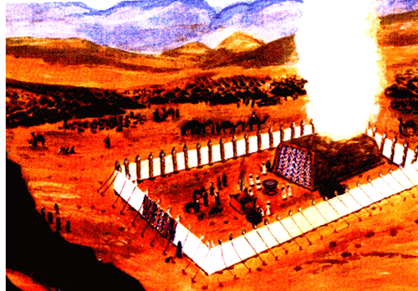

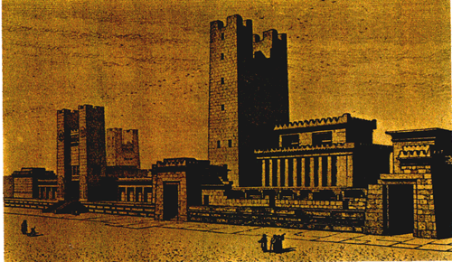
Ветхозаветные храмы - скиния и Иерусалимский храм

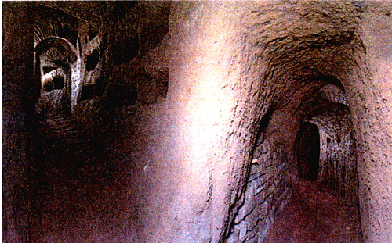

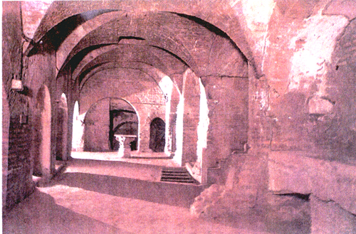
Римские катакомбы - места молитвенных собраний первохристианских общин
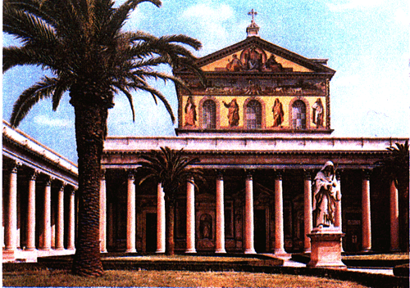

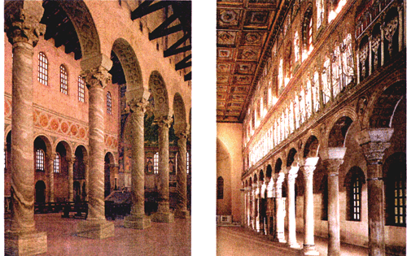
Римская базилика, преобразованная для совершения богослужений в раннехристианский период
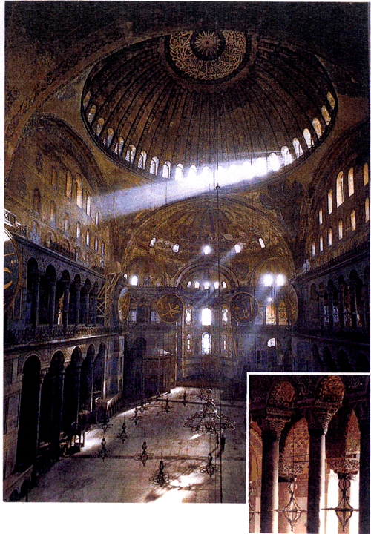
София Константинопольская - уникальный образец центрально-купольного храма
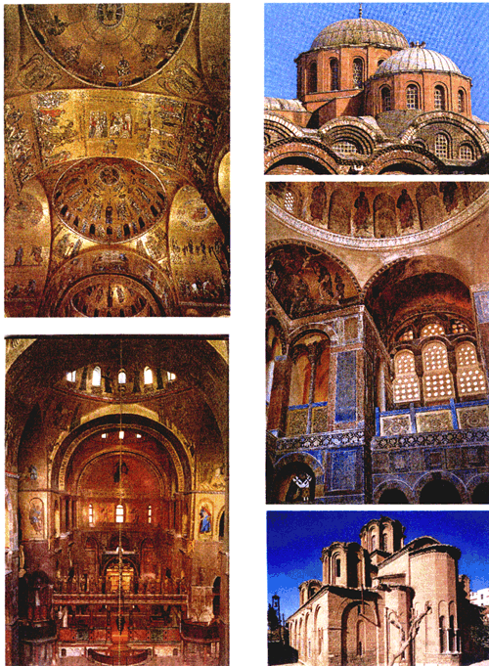
Византийский крестово-купольный храм - идеальное архитектурное воплощение христианской идеи
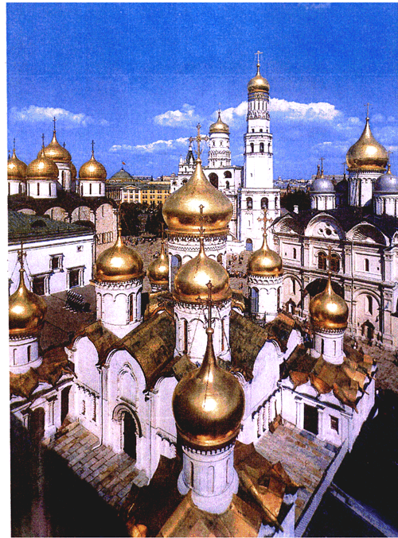
Древняя Русь - преемница византийской традиции храмостроительства
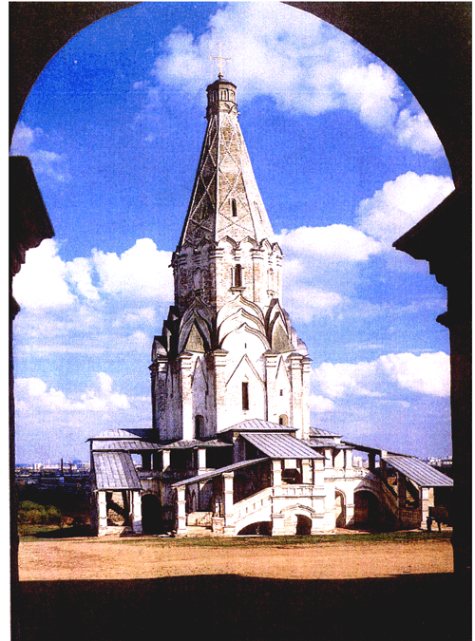
Церковь Вознесения в Коломенском в Москве, XVI в.
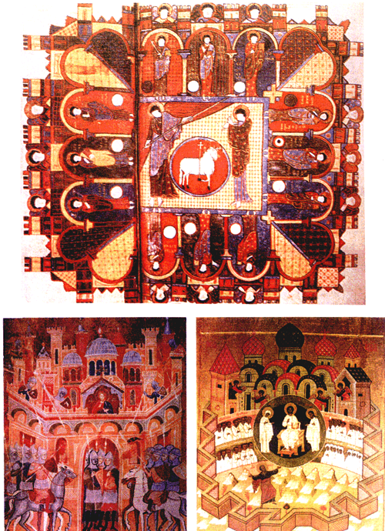
Иконографические образы Небесного Иерусалима

